Геометрія Лобачевського
Картографічні моделі. На жаль, навіть двовимірний простір постійної від'ємної кривизни - площину Лобачевського - неможливо уявити у вигляді поверхні в нашому трьохвимірному просторі. Тому цей простір не настільки наочний, як модель простору постійної додатньої кривизни у вигляді сфери, де "прямі" є звичайними евклідовими колами, а відстані і кути співпадають з евклідовими, виміряними по поверхні сфери.
Для подання співвідношень геометрії Лобачевського на площині існує кілька різних інтерпретацій. Це такі інтерпретації, як:
- відображення площини на граничну поверхню;
- інтерпретація Бельтрамі;
- інтерперетація Келі-Клейна;
- інтерпретація Пуанкаре.
Саме інтерпретація, яку запропонував Е.Бельтрамі для площини Лобачевського, найбільш наочна і зручна. Ідея полягає в тому, що кривий простір можна зобразити на площині, як це звичайно роблять на географічних картах, де сферичну поверхню Землі креслять на плоскому листку паперу. Ясно, що при такому "розпрямленні" неминуче виникають викривлення всіх пропорцій. Але можна зробити так, щоб викривлення стосувались лише відстаней між точками при збереженні кутів між лініями. Прикладом може служити проекція Меркатора, в якій меридіани і паралелі земної кулі на карті зображаються взаємно перпендикулярними лініями (рис.5) На такій карті всі паралелі мають однакову довжину (на поверхні Землі, природньо, ні), кути зберігаються - перпендикулярні паралелі і меридіани залишаються перпендикулярними і на карті.

п
а
Р а
л є л
Північний полюс

 | Е | :кв£ | ітор

Південний полюс
Рис.5
Якщо відомий спосіб, як по відстані на карті визначити дійсні відстані між точками в кривому просторі, як на плоскій карті зображаються "прямі" і кути між ними, то можна замінити вивчення геометрії самого простору

вивченням його карти, цієї наочної плоскої моделі кривого простору. Так можна зробити і з площиною Лобачевського.
Модель Бельтрамі. Розглянемо не сам простір Ь, а його відображення на евклідовій півплощині Е, обмеженій зверху прямою а. Таку пряму назвемо абсолютом.
Кожна пара точок А, В^{л} в просторі Ь зобразиться на карті Е точками А, В. Відстань між точками А\ В⁴ в просторі Ь будемо називати гіперболічною відстанню а_{Ав}. Вона відрізнятиметься від евклідової відстані 5_{А}в між їх зображеннями на півплощині Е. Але для двох нескінчено близьких точок ми приймемо простий закон відповідності : гіперболічна відстань с1а_{А}в між точками АМ В' в Ь залежить лише від довжини й5_{А}в відрізка АВ на
півплощині Е і його відстані у до абсолюту (рис.6): сіа_{АВ}= ——
У
З допомогою даного співвідношення можна обчислити довжину якої завгодно лінії в просторі Ь по її зображенні на карті Е. Для цього необхідно розбити зображення на нескінчено малі відрізки, поділити їх довжину с15( на відстані у; кожного з них до абсолюта і додати: ^ йЗі _ -(ІЗ
2 _{уі} ~і _{у}
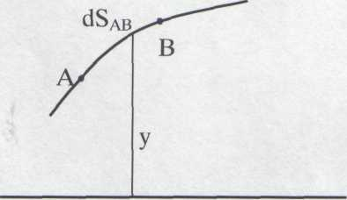
Рис.6
Гіперболічні рухи. В просторі Лобачевського просторі постійної кривизни - можливі рухи і повороти, які не змінюють відстані між будь-якими двома точками простору. Як же ці перетворення позначити на півплощині Е?
Назвемо гіперболічним рухом такі перетворення в Е, які не змінюють
Г л (ІЗ гг
гіперболічного елемента довжини ао= —. При таких перетвореннях не
У
змінюватимуться довжини будь-яких ліній в Ь, в тому числі і відстань по прямій між будь-якими двома точками простору.
Найпростіші гіперболічні рухи очевидні. Це зсув всієї півплощини Е паралельно абсолюту і дзеркальне відображення відносно прямої, перпендикулярної до нього. При таких перетвореннях не змінюється ні сі5, ні у, тому не змінюється і гіперболічний елемент довжини до.
Розглянемо перетворення подібності з центром О на абсолюті (рис.7). При такому перетворенні дві нескінчено близькі точки А,В переходять в точки А\ В" , які лежать на тих же прямих ОА та ОВ, причому ОА =к*ОА; ОВ=к*ОВ, де к-коефіцієнт подібності.

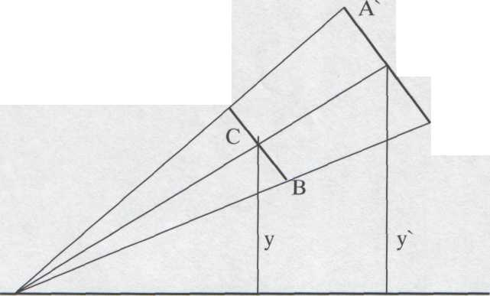
С
А
В^{V}

О

М
1УГ
а

Рис. 7
З подібності трикутників О А В" і ОАВ; ОС^{Ч}М^{Ч} і ОСМ випливає, що при такому перетворенні нескінчено малий відрізок АВ переходить в гіперболічно рівний йому відрізок АВ\
. і А'В' АВ ,
ао = = =ао
С'М* СМ
Отже, перетворення подібності з центром на абсолюті є гіперболічним рухом.
Але ще цікавішим випадком гіперболічного руху є перетворення інверсії. Подамо детальніше її визначення та властивості.
Інверсією відносно кола р з центром в точці О та радіусом Я називається геометричне перетворення, яке переводить точку А в точку А⁴, яка лежить на промені ОА, причому ОА*ОА*=К.². Точки А і А' називаються симетричними відносно кола р(рис.8,а). Очевидно,що при інверсії промінь з центром в О переходить в себе; точки, що лежать всередині кола р, переходять в точки поза колом і навпаки; точки, що лежать на самому колі р, залишаються на місці; центр інверсії О переходить в нескінчено віддалену точку площини і навпаки.
Інверсія перетворює пряму а, яка не проходить через центр інверсії О в коло, яке проходить через О, і навпаки.
Щоб переконатись в цьому, з центра інверсії опустимо перпендикуляр ОА на пряму (\ і візьмемо точки А, В\ симетричні відносно р точкам А,В (В-довільна точка на прямій ^) (рис.8,6). Трикутник ОАВ⁴ подібний до трикутника ОАВ, так як кут при вершині О у них спільний, і

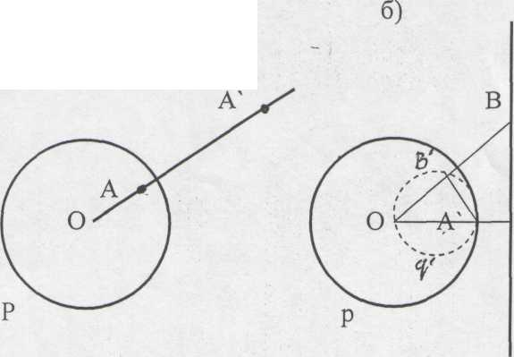
Рис. 8
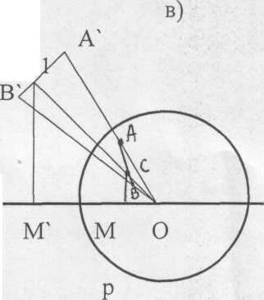
2 ОА ОВ'
ОА*ОА'=ОВ*ОВ;=]Г;
а)
ОБ ОА
С
А а
Тому кут ОЕГА^{Л} прямий, і точка ЕГ лежить на колі, побудованому на ОА\ як на діаметрі. Обернене твердження очевидне.
Доведено частковий випадок загального твердження: інверсія завжди переводить коло в коло, в даному випадку пряму ^ - коло нескінченого радіуса - в коло, яке проходить через центр інверсії.
Перетворення інверсії відносно кола з центром на абсолюті є гіперболічним рухом. Побудуємо точки А'В\ симетричні відносно кола р двом нескінчено близьким точкам А, В. Трикутники ОАВ і ОА'В^{Л} подібні, так як ОА*ОА^К²; ОВ*ОВ'=К² і кут АОВ у них спільний(рис.8,в). Тому
ОС М^{У}С
АВ
; аа =-
АВ ОС МС СМ^{У} СМ
гіперболічний елемент довжини не змінюється при інверсії. Можна довести, що будь-яке перетворення, яке перетворює фігуру в гіперболічно рівну їй, можна подати в вигляді скінченої послідовності елементарних рухів: зсувів, відображень, перетворень подібності та інверсій.
Гіперболічні прямі. Нагадаємо, що прямі в просторі Ь - це лінії, вздовж яких вимірюється найкоротша гіперболічна відстань між будь-якими двома її точками. Як їх зображають в площині Е? Розглянемо евклідову півпряму(промінь) (\, перпендикулярну до абсолюту а (рис. 9,а). З'єднаємо дві її довільні точки А, В кривою АСВ. Відрізок прямої АВ і крива АСВ зображають дві лінії в просторі Ь, які з'єднують точки А і В. Яка з цих ліній має меншу довжину?
Вияснити це неважко. Для цього їх зображення в Е розбивають прямими, паралельними до абсолюту, на дуже малі відрізки сіЗ, ; сі8|\ Помітно, що евклідова довжина похилого відрізка кривої <38і" більша, ніж довжина
відрізка прямої (18,, а відстані у; до абсолюту в них однакові. Тому в просторі Ь гіперболічна довжина відрізка лінії АВ завжди менша за відрізок лінії АСВ:
сіЗ і _, йЗі' <
у, у,
Отже, і довжина всієї лінії АВ в Ь менша довжини будь-якої іншої лінії АСВ, що з'єднує точки А і В. Так як точки А і В на я довільні, то евклідова півпряма, перпендикулярна до абсолюту, служить зображенням гіперболічної прямої в Ь. Довільні гіперболічні рухи переводять гіперболічну „пряму" в гіперболічну „пряму". Подивимось, як діють елементарні гіперболічні рухи на
пряму ^.
Зсув паралельно до абсолюту і відображення переводять пряму ^ в таку ж пряму ^\ перпендикулярну до абсолюту. Перетворення подібності спричиняє таку ж дію, як видно з рис. 9,6:
ОА*=к*ОА; ОВ^=к*ОВ; ОМ'=к*ОМ.
Перетворення інверсії відносно кола р з центром О на абсолюті діє дещо цікавіше. Воно переводить промінь ц в півколо ц, центр якого теж лежить на абсолюті (рис.9,в). Як і всякий гіперболічний рух, інверсія переводить „пряму" ^ в „пряму" ц\ Тому прямі в просторі Ь зображаються у півплощині Е півколами з центрами на абсолюті і евклідовими півпрямими, перпендикулярними до абсолюту.
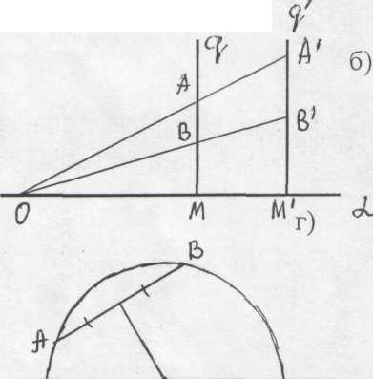
Останні - це просто півкола нескінчено великого радіуса. Будь-який гіперболічний рух зводиться до елементарних, тому інших гіперболічних прямих на півплощині Е не існує. Через будь-які дві точки А і В в Е можна провести одну і тільки одну гіперболічну пряму. Якщо А і В лежать на перпендикулярі до а, то це той самий перпендикуляр; якщо ні, то існує лише одне коло з центром на абсолюті, яке проходить через точки А і В. Спосіб його побудови видно з рис.9,г.
о
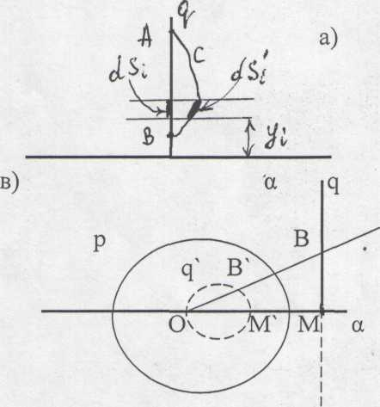
Рис.9
Вияснимо, що таке абсолют півплощини Е. Візьмемо гіперболічну пряму - промінь ОА (рис. 10,6) і поділимо точкою А] відрізок ОА навпіл, потім
точкою А₂ поділимо навпіл відрізок ОАі і так далі: ОА_{і+}і= —ОАі .
Перетворення подібності з центром в точці О і коефіцієнтом подібності к=— є
гіперболічним рухом і переводить точку А; в точку Аі+і . При цьому відрізок АА, переходить в відрізок А)А₂, А,А₂ в А₂А₃ . Виходить, що гіперболічні довжини цих відрізків рівні і перетворення зводиться до послідовного відкладання відрізка ААі вздовж гіперболічної прямої. Цей процес нескінчений, тому нескінчена і гіперболічна відстань від точки А до точки О на абсолюті. Точками на абсолюті а позначаються нескінчено віддалені точки простору Ь.
Ми бачимо, що геометричні об'єктикривого простору Ь - прямі , кути -на півплощині Е зображено дуже простими евклідовими фігурами -півколами і кутами між ними. З допомогою теорем геометрії Евкліда для кіл можна одержувати теореми для прямих і трикутників кривого простору Ь, і одержувати їх дуже просто і наочно. В цьому і полягає головна перевага такої геометричної моделі.
Доведемо теорему: Сума кутів трикутника в просторі Ь завжди менша двох прямих кутів.
Розглянемо спочатку на півплощині Е (рис. 10,в) прямокутний трикутник АВС, утворений гіперболічними прямими - перпендикуляром до абсолюту ССУ і півколами р і ц з центрами в точках О і О\ Довільний прямокутний трикутник гіперболічним рухом можна привести до такого вигляду.
Кут 2 між півколами р і ц в точці В дорівнює куту 4 між перпендикулярними до них радіусами ОВ і О В, а кут 1 трикутника АВС дорівнює куту 3 між радіусами ОСТ і ОА. На відрізку ОА як на діаметрі побудуємо коло г, яке пройде і через точку О. Точка В кола р буде тоді лежати поза колом г, тому кут 4 менший кута 5 (5 і 4 мають спільну хорду 00" кола г) Трикутник ОАО^ прямокутний, і £.5+А.З=&. Значить, І. \+/Л=/.3+А4 менше ніж /.3+^5=^=90° і сума кутів 1, 2, 6 прямокутного трикутника АВС менша двох прямих кутів.
Довільний трикутник можна завжди розбити на два прямокутні, опустивши на будь-яку з сторін перпендикуляр з вершини протилежного кута. Бачимо, що простір Ь допускає рухи, і сума кутів трикутника в ньому завжди менша двох прямих. Тобто, це двовимірний простір постійної від'ємної кривизни.
До можливості існування такої геометрії Лобачевський прийшов зовсім іншим шляхом. Він почав з спроб довести методом від супротивного п'ятий постулат Евкліда, який стверджує, що через точку поза прямою проходить одна і тільки одна пряма(паралельна), яка не перетинається з першою. Протягом багатьох століть цей постулат викликав сумніви математиків, і його
намагались „довести", виходячи з якихось простіших посилань. Але все було даремно. Довести аксіому не вдавалось нікому. Лобачевський (і не він перший, звичайно) припустив, що через точку поза прямою може проходити кілька прямих, які не перетинаються з даною, і спробував на основі цього постулата розвинути геометрію далі, сподіваючись прийти десь до суперечності, що й доводило б неможливість такого припущення. Але суперечності не получалось. Замість цього виникла нова геометрія, зовсім не схожа на евклідівську, але така ж струнка і несуперечлива.
В нашій моделі як раз виконується постулат Лобачевського (див.рис. 10,г) Через точку А зовні гіперболічної прямої / проходить нескінчено багато гіперболічних прямих,що містяться між гіперболічними прямими р і ц, які називаються паралельними прямій /. Паралельні прямі в геометрії Лобачевського мають спільну нескінчено віддалену точку. Наприклад, паралельні прямі р і / мають спільну точку О на абсолюті а. Гіперболічні прямі типу г, які не перетинаються з / і не мають з / спільних точок на абсолюті, називаються розбіжними.Прямі / і ^ також паралельні - вони мають спільну точку на нескінченості Е.
Вимірювання гіперболічних відрізків. Розглянемо спочатку відрізок АВ на прямій, перпендикулярній до абсолюту (рис. 11, а). Його гіперболічна довжина Одв залежить лише від евклідових відстаней у_{А}, Ув точок А,В до абсолюту. Перетворення подібності з центром в точці О є гіперболічним рухом і переводить відрізок АВ в гіперболічно рівний йому відрізок АВ" з координатами уді=ку_{А}, уві=ку_{в}. Тому гіперболічна довжина відрізка АВ може
залежати лише від відношення — = —; а_{АВ}=а(—).
ул у ЛІ ул
Спробуємо встановити явний вигляд даної функції. Візьмемо відрізок АС, складений з відрізків АВ і ВС. Гіперболічна довжина відрізка АС дорівнює сумі довжин відрізків АВ і ВС: о_{АС}=о_{АВ}+о_{вс}-
Тому можна записати: о_{АС}=о(—)=а(—* — )=а(—)+а(—).
ул ун ул уп ул
Функціональне рівняння типу а(а*Ь)=а(а)+а(Ь) задовільняє лише логарифмічна функція: логарифм добутку дорівнює сумі логарифмів співмножників.
Гіперболічна довжина відрізка АВ дорівнює Оав= іп —
ул II ,„ ¥П л
Результат очевидний: а_{А}в= Г— = Г— =іпу_{в}-іпу_{А}=іп —.
І У І У У^{л}
Через точку А проведемо тепер коло р (рис. 11, б) з центром в точці О і коло ц з центром в точці С. При інверсії відносно ц пряма ОВ переходить в коло р, точка В в точку В^{V} і відрізок АВ в відрізок гіперболічної прямої (півкола р) АВ⁴ тієї ж гіперболічної довжини.
Деякі теореми геометрії простору Лобачевського
Півплощина Е як карта простору Ь має ще одну важливу властивість. Вона конформна. Це означає, що кути між прямими, які перетинаються в Ь зображаються на карті без викривлень, тобто кут між прямими в просторі Ь дорівнює куту між їх зображеннями на півплощині Е.
Розглянемо для прикладу дві гіперболічні прямі - промінь АВ і півколо ц, які на карті перетинаються під прямим кутом (рис. 10, а) Гіперболічний рух -дзеркальне відображення (симетрія) відносно АВ переводить кут 2 в кут 1, а кут 3 в кут 4 і суміщає їх в просторі Ь. Тому і там кут 1 дорівнює куту 2,а кут З куту 4. Інший рух - інверсія відносно ^ залишає кола на тому ж місці, а на промені АВ міняє точки А і В місцями. При цьому кут 1 переходить в 4, а 2 в 3. Отже, і в Ь дані кути рівні попарно один одному і їх сума дорівнює 4сі. Отже, кожен з них рівний сі, тобто є прямим. Прямим кутам в Е відповідають прямі кути в Ь.

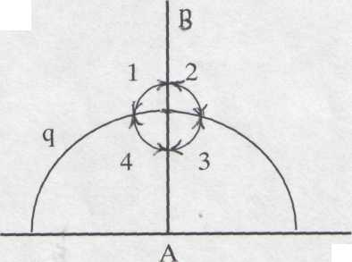
а
а)
О
Аг
б)

в)
г)

О
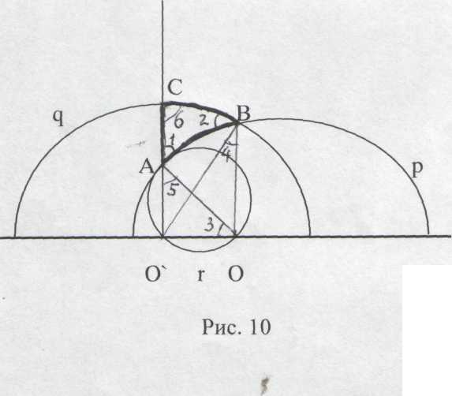
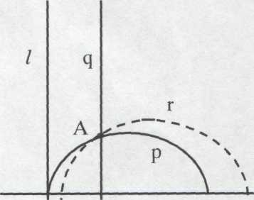
а
а

